УКРАЇНСЬКИЙ КАТОЛИЦЬКИЙ УНІВЕРСИТЕТ ФАКУЛЬТЕТ ПРИКЛАДНИХ НАУК
Комп’ютерні науки

Тема 22*: Кодування та декодування повідомлень шифром Віженера

Автори:

Киба Софія,

Мулярська Яна

01.06.2020


1. Вступ.

Завдання: Задано англомовне повідомлення. Закодувати його за допомогою шифру Віженера. Передбачити можливість вибору різних слів як ключів. Також задано повідомлення, закодоване шифром Віженера; декодувати це повідомлення.

Перш за все ми розділили усю нашу роботу на певні етапи:

- розробка класу VigenereCipher;
- розробка головного модуля
- розробка візуалізації;
- написання звіту.

1.1 Для ефективнішої реалізації поставленого перед нами завдання спочатку ми реалізували клас VigenereCipher. Серед його атрибутів є keyword (ключ введений користувачем), за допомогою якого ми кодуємо або декодуємо повідомлення.

Методи:

- _check_text() - статичний метод для перевірки вводу (повідомлення має складатись лише з букв англійського алфавіту);
- encode() - метод, що викликає допоміжний метод для кодування та повертає закодоване повідомлення;
- decode() - метод, що викликає допоміжний метод для декодування та повертає декодоване повідомлення;
- _code_process() - допоміжний метод для кодування та декодування повідомлення;
- _extend_keyword() - метод для повторення ключа при ситуації, коли повідомлення довше.

1.2 У головному модулі main.py ми поєднали усі процеси: за допомогою мікрофреймворка flask ми отримували введені користувачем повідомлення, створювали екземпляр класу VigenereCipher та за допомогою нього кодували чи декодували повідомлення залежно від бажання користувача, відповідно до результату рендили html сторінку.

- main() - функція, що рендерить головну html сторінку - index.html;
- result() - функція, де створюється об’єкт класу VigenereCipher та викликаються відповідні методи згідно бажання користувача (encode або decode) що рендерить сторінку result.html якщо ввід користувача був коректним, та exception.html в іншому випадку.

1.3 Ми розробили html сторінки для легшого користування та сприймання:

- index.html - головна сторінка з можливістю для користувача вибрати порібну функцію, ввести ключ та повідомлення;
- result.html - сторінка з результатом (закодованим чи декодованим повідомленням);
- exception.html - сторінка з повідомленням про некоректний ввід.

Ми намагались зробити так, щоб внесок у роботу був приблизно однаковий. Для ефективнішої роботи ми створили спільний гіт-репозиторій і разом працювали в Teams.

2. Псевдокод
- модуль vigenere_cipher.py (відповідає за технічну складову: закодування та декодування)

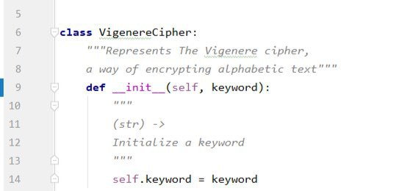
Створення нового екземпляру класу за допомогою ключового слова, яке потім буде використовуватися для кодування або ж декодування.
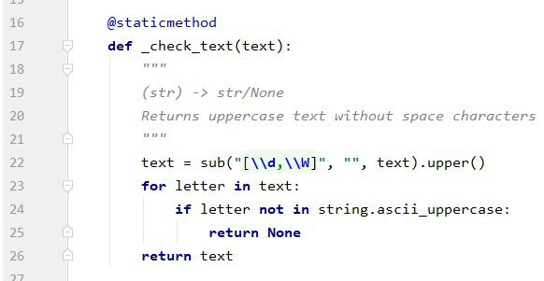
При виклику цього методу з тексту забираються непотрібні символи (такі як цифри, пробіли та розділові знаки), а також перевірка чи текст написано англійською мовою.

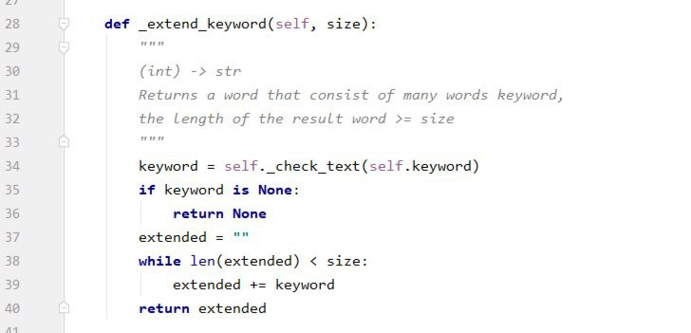
Створюється слово яке складається з повторів ключового слова, як от наприклад LEMONLEMONLEMON.

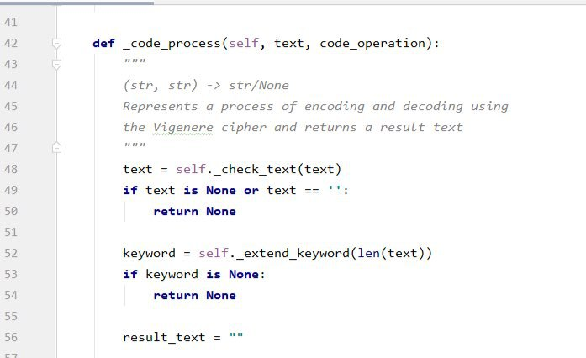
Цей метод відповідає за процес закодування та декодування. Тут перевіряється текст та ключове слово на їхню правильність. Якщо ж якесь з них не підходить повертається None.
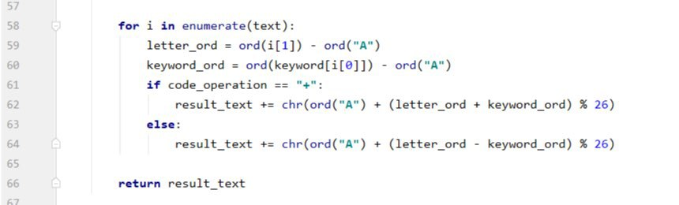
Якщо текст та ключове слово валідні, починається процес. Для кожної букви тексту та відповідної букви розширеного ключового слова робляться такі дії: перевід в її цифровий вигляд, арифметична операція (для закодування +, для декодування -) та перевід числа в відповідну результуючу букву. Таким чином отримуємо результат закодування чи декодування в залежності від арифметичної дії.

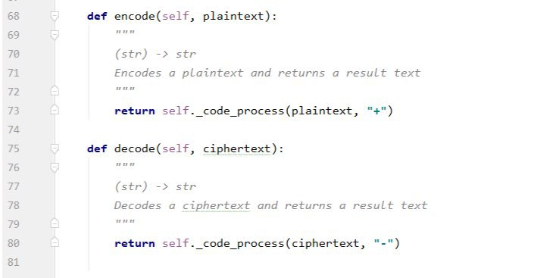
Ці методи безпосередньо відповідають за закодування та декодування. Ми викликаємо попередній метод з відповідною арифметичною дією (для закодування +, для декодування -).

- модуль main.py (відповідає за запуск програми)
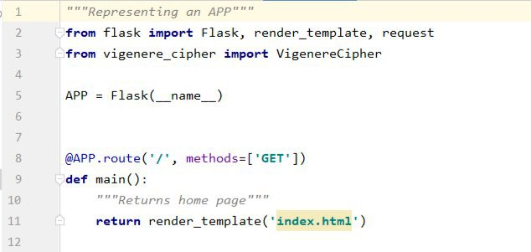
Створюється додаток та перша домашня сторінка, де користувач вводить текст та ключове слова, а також вибирати режим (закодування чи декодування).
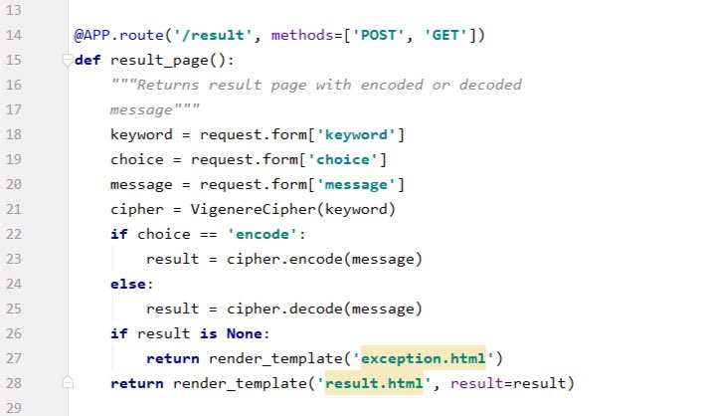
Опрацьовуються введені користувачем дані та викликається відповідний метод. Створюється наступна сторінка з результатом закодування чи декодування.

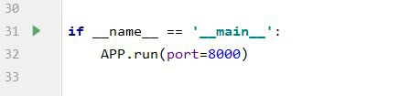
Додаток запускається.

3. Висновки

Ця робота була дуже цікавою для нас, адже ми спробували та дослідили практичне застосування дискретної математики, поєднали вміння з обох профільних предметів, закріпили їх та попрактикувались також у візуалізації результату. Безперечно, виконуючи це завдання, ми не тільки здобували новий безцінний досвід, а й закріплювали наші знання з дискретної математики.

